50901
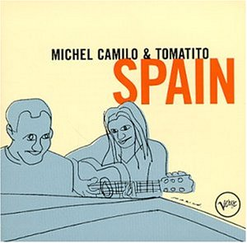

TOMATITO Y MICHEL CAMILO
SPAIN (2000)

1 SPAIN INTRO

Archivio Bottega:
0, Tomatito - SPAIN INTRO
(Altro)

2 SPAIN

Archivio Bottega:
0, Tomatito - SPAIN
(Altro)

3 BESAME MUCHO

Archivio Bottega:
0, Tomatito - BESAME MUCHO
(Altro)

4 A MI NIÑO JOSE'

Archivio Bottega:
0, Tomatito - A MI NIÑO JOSE'
(Altro)

5 TWO MUCH / LOVE THEME

Archivio Bottega:
0, Tomatito - TWO MUCH / LOVE THEME
(Altro)

6 PARA TROILO Y SALGAN

Archivio Bottega:
0, Tomatito - PARA TROILO Y SALGAN
(Altro)

7 LA VACILONA

Archivio Bottega:
0, Tomatito - LA VACILONA
Afflamencati - [Ida y Vuelta]
Instrumental Rumba , con Guit.e Altro (Violino)
Capotasto: NN - Note Varie:

8 AIRE DE TANGO

Archivio Bottega:
0, Tomatito - AIRE DE TANGO
(Altro)

